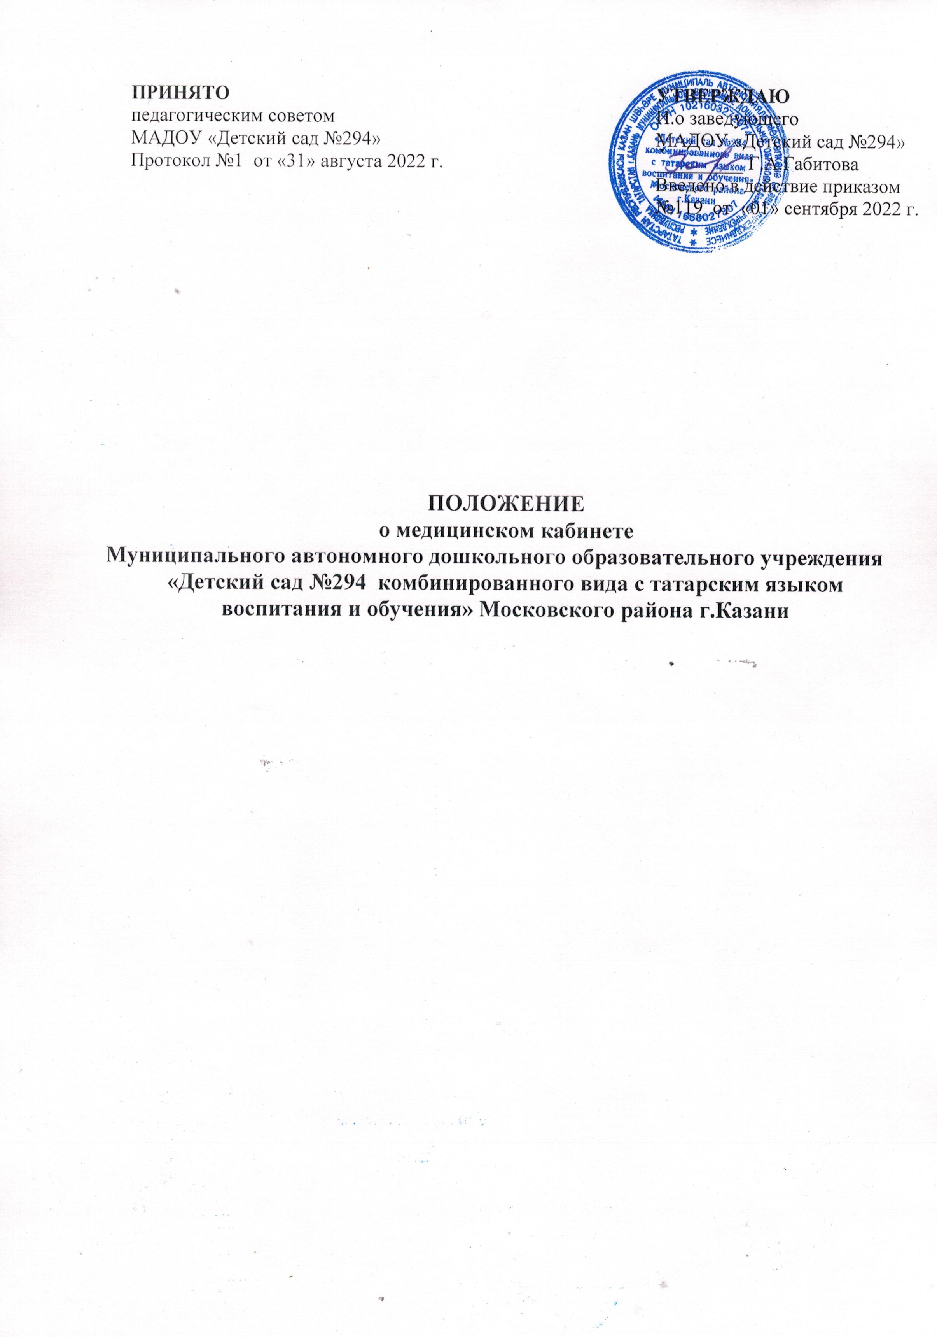1. Общие положения
1.1. Положение о медицинском кабинете МАДОУ «Детский сад № 294», реализующего сновную общеобразовательную программу дошкольного образования (далее - Положение), разработано в целях организации эффективного медицинского обеспечения воспитанников, направленного на предупреждение и снижение их заболеваемости.
1.2. Положение разработано в соответствии с Федеральным законом от 29 декабря 2012г. №273-ФЗ «Об образовании в Российской Федерации», Основами законодательства Российской Федерации об охране здоровья граждан», постановлением главного государственного санитарного врача РФ от 28 сентября 2020г. № 28 «Об утверждении СП 2.4.3648-20 «Санитарно-эпидемиологические требования к организациям воспитания и обучения, отдыха и оздоровления детей и молодежи», СП 2.4.3648-20 Санитарно-эпидемиологические требования к организациям воспитания и обучения, отдыха и оздоровления детей и молодежи»; постановлением главного государственного санитарного врача РФ от 28 января 2021г. № 2 «Об утверждении санитарных правил и норм СанПиН 1.2.3685-21 «Гигиенические нормативы и требования к обеспечению безопасности и (или) безвредности для человека факторов среды обитания»; постановлением главного государственного санитарного врача РФ от 27 октября 2020г. № 32 «Об утверждении санитарно-эпидемиологических правил и норм СанПиН 2.3/2.4.3590-20 «Санитарно-эпидемиологические требования к организации общественного питания».
1.3. Положение регулирует деятельность медицинского кабинета МАДОУ «Детский сад № 294»
1.4. Медицинский кабинет является структурным подразделением МАДОУ «Детский сад № 294»и осуществляет свою деятельность в соответствии с нормативными правовыми актами, регламентирующими порядок и организацию оказания медицинских услуг в МАДОУ «Детский сад № 294».
1.5. Медицинский кабинет осуществляет свою деятельность во взаимодействии с УО ИКМО г. Казани, Федеральной службы по надзору в сфере защиты прав потребителей и благополучия человека по РТ, Министерством образования и науки PT, Министерством здравоохранением РТ, администрацией и коллективом Детской поликлиники №1, администрацией и педагогическим коллективом МАДОУ «Детский сад № 294».
2. Основные задачи и виды деятельности медицинского кабинета
2.1. Основными задачами деятельности медицинского кабинета являются:
- организация и осуществление эффективного медицинского обеспечения воспитанников, улучшение его качества;
- сохранение, укрепление и профилактика здоровья воспитанников, снижение заболеваемости;
- оказание профилактической, лечебно-оздоровительной, помощи воспитанникам;
- приобщение детей и родителей (законных представителей) к здоровому образу жизни, в том числе посредством обеспечения системы рационального питания и физкультурно-оздоровительных мероприятий и закаливания воспитанников;
- осуществление контроля за выполнением санитарно-гигиенических норм и правил.
- В соответствии с задачами медицинский кабинет осуществляет:
- медицинскую, профилактическую и санитарно-просветительную работу;
- контроль за санитарно-гигиеническими условиями в МАДОУ, в том числе состоянием окружающей территории, пищеблока, групповых комнат, санитарно-гигиенических и других помещений;
- контроль за организацией и качеством питания воспитанников ;
- гигиеническое воспитание, пропаганду гигиенических знаний по здоровому образу жизни, сохранению и укреплению соматического, репродуктивного, психического здоровья;
- санитарно-просветительную работу с родителями (законными представителями), детьми и педагогическим персоналом по вопросам профилактики заболеваний;
- иммунопрофилактику инфекционных болезней воспитанников;
- противотуберкулезную работу;
- работу по обеспечению медико-психологической адаптации воспитанников при поступлении в МАДОУ;
- проведение периодических профилактических осмотров детей (скрининг - обследований, углубленных медосмотров с привлечением врачей-специалистов);
- сбор и анализ социальной, психологической и другой информации, способствующей формированию групп риска, для медицинского наблюдения за детьми и определения приоритетов при разработке и реализации профилактических, коррекционных и реабилитационных программ;
- проведение мероприятий по коррекции функциональных нарушений и хронических заболеваний, наиболее часто встречающихся среди воспитанников и снижающих возможности их социальной адаптации и интеграции;
- оказание неотложной медицинской помощи воспитанникам;
- взаимодействие с учреждениями системы здравоохранения по вопросам профилактики и диспансерного наблюдения детей;
- обеспечение преемственности с участковым педиатром по вопросам охраны здоровья;
- разработку и реализацию совместно с администрацией МАДОУ комплекса мероприятий по сохранению и укреплению здоровья детей на индивидуальном и групповом уровне;
- ведение учетно-отчетной медицинской документации.
3. Организация деятельности медицинского кабинета
- Медицинский кабинет осуществляет свою деятельность на основании годового плана медико-санитарного обслуживания детей по следующим направлениям:
- организационная работа;
- лечебно-профилактическая работа;
- противоэпидемическая работа;
- санитарно-просветительная работа.
- Медицинский кабинет укомплектовывается квалифицированными кадрами, имеющие специальную подготовку, подтвержденную документом установленного образца (далее - медицинский персонал).
- Медицинский персонал обязан раз в пять лет проходить курсы повышения квалификации с получением документа установленного образца.
- Медицинский кабинет располагается на первом этаже МАДОУ и отвечает всем санитарно-гигиеническим требованиям, предъявляемым к медицинским помещениям образовательного учреждения.
- Медицинский кабинет укомплектовывается необходимым оборудованием и инструментарием в соответствии с примерным перечнем, установленным нормами санитарно-эпидемиологических требований.
- Медицинский кабинет укомплектовывается необходимым набором медикаментов для оказания неотложной помощи, лекарственными средствами, одноразовыми шприцами, стерильными и перевязочными материалами, дезинфицирующими средствами.
- Медицинским персоналом ведется первичная медицинская документация по формам, утвержденным нормативно-правовыми актами РФ, РТ.
- Медицинский персонал ведет установленную документацию по питанию детей.
- Ответственным персоналом МАДОУ обеспечивается хранение медицинского инструментария, оборудования, медикаментов, прививочного материала.

